ÖĞRENCİ ÖDEV KONTROL LİSTESİ
Öğrenci Ödev Kontrol Listesi pdf ve excel olmak üzere iki farklı dosya tipiyle alınabilmektedir. Her iki formatta da bir şubeye atanan ödevlerin toplamda kaç ödev aldığını, yapılıp yapılmama durumlarını, yüzdelik değerlerini ve benzeri durumlarını görebileceğiniz raporlardır. Excel raporunun PDF raporuna göre farkı ödevlerin içeriğinin, hangi öğretmenin verdiğini ve verilme tarihi bilgilerine de ulaşabilmektesiniz.
Bu raporu alabilmek için Okul ana modülü altında bulunan Şubeler ekranında geliniz.
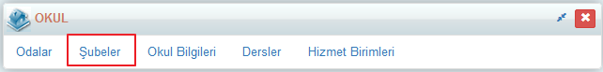
Eğer tek şubeden Öğrenci Ödev Kontrol Listesi raporunu alacaksanız, şubenin satırının sonundaki İşlemler butonuna tıklayınız;
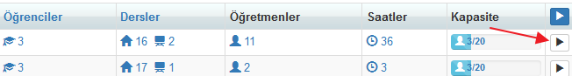

Eğer bütün şubelerin raporunu almak istiyorsanız sağ üst köşede bulunan İşlemler butonuna tıklayabilirsiniz.
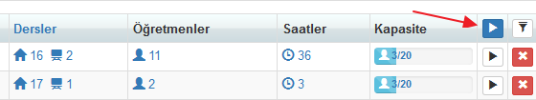
Eğer birkaç şubeyi ya da bir sınıf seviyesindeki bütün şubelerin raporunu aynı anda almak isterseniz sayfanın sağ üst köşesinde bulunan Filtreleme butonuna tıklayınız.
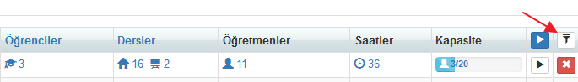

Buradan Şube açılır listeden direkt şubeleri seçip getirebilir ya da Sınıf Seviyesine göre şubeleri getirebilirsiniz.

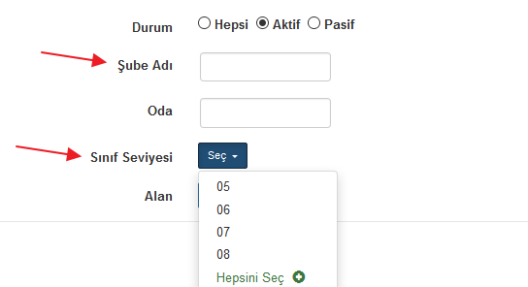
Gelen şubeleri raporlamak için sağ üst köşede yer alan İşlemler tıklayıp raporu oluşturabilirsiniz.
Açılan pencerede Raporlar alanından Öğrenci Ödev Kontrol Listesi linkine tıklayınız.
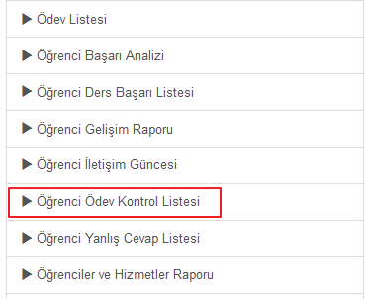

Karşınıza gelen ekranda iki adet seçenek olacaktır Pdf ve Excel olarak;

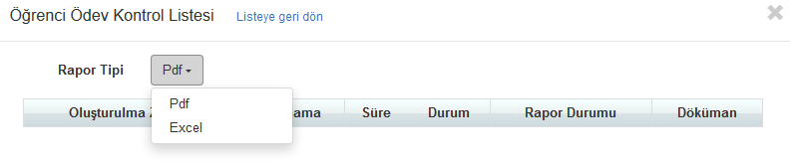
Otomatik PDF seçeneği seçilidir, Başla butonuna bastığınızda raporunuz oluşacak İndir butonu ile raporunuzu indirebilirsiniz. Aşağıdaki görselde PDF olarak oluşan bir raporun örneğini görebilirsiniz;
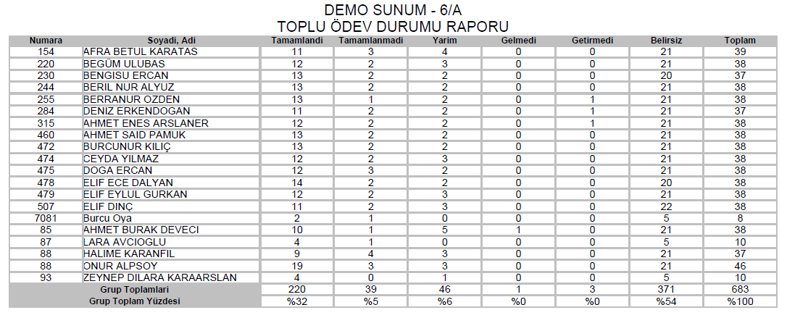

PDFte öğrencinin toplamda kaç ödev aldığını ve bu ödevlerden kaç tanesini Tamamladığı, Tamamlamadığı, Getirmediği gibi sayısal değerlerini görebilir ayrıca şubede genel olarak ödev durumlarına göre yüzdelik dilimleri öğrenebilirsiniz.
Raporu oluşturma alanından eğer Excel seçeneğini seçerek rapor oluşturmak isterseniz Başlangıç ve Bitiş Tarihi gireceğiniz bir alan açılacaktır, buradan hangi tarih aralığını istiyorsanız belirleyebilirsiniz;

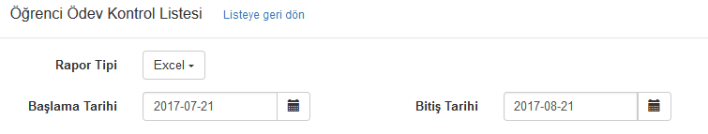

Başla butonuna basarak raporu oluşturabilir, İndir butonu ile raporunuzu indirebilirsiniz.
Oluşan rapor aşağıdaki gibidir. En üstte öğrenci için Kontrol Edilen Ödev Sayısı, hemen altında bu ödevlerden kaçının yapıldığını gösteren “Yaptı” durumu, altında Yapılmayan ödevlerin sayısını gösteren “Yapmadı” durumu, altında “Geç-Eksik-Gelmedi-Getirmedi” durumlarının görülebileceği bir çizelge bulunmaktadır. Ve bu bilgilere istinaden ödevin yapılma yüzdesi yer almaktadır.
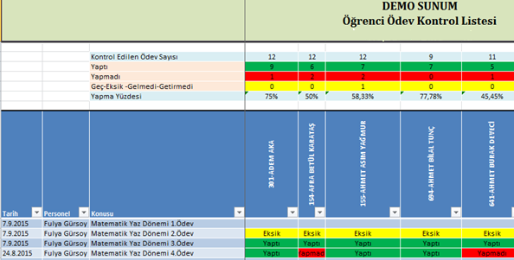
Bu çizgeye ek olarak ödevin veriliş tarihini, kim tarafından verildiğini konusunu ve ödeve dahil olan öğrencilerin ödevi tamamlama durumlarını görebilirsiniz. PDF raporuna göre daha detaylı bir rapordur.

WEB SİTESİ ÜRÜN TANITIM VİDEOSU
www.k12net.com http://www.k12net.com/urun-videosu.html
REFERANSLAR BLOG
http://www.k12net.com/referanslar.html http://k12net-tr.blogspot.com

FACEBOOK TELEFON MAİL
http://www.facebook.com/k12net 0-(312)299.23.13 destek@k12net.com

